1. 问题回顾

20210915收到有一台T300主机售后，在使用了近1年后，出现RS485（4路）无法正常通信，经过拆机，使用肉眼无法判断为人为损坏。

1. 检测流程

RS485芯片型号（丝印）： ST3485EB （总共检测4片）

1. 测试485芯片引脚，没有发现短路
2. 测试AB线保护TVS管，无短路情况
3. 上电，测试485芯片供电，电压正常
4. 上电，测试AB线，电压正常
5. 上电，测试自收发控制电路，功能正常
6. 替换一片新的485芯片，恢复正常
7. 初步判断

经过第2步的检测，问题点集中在485芯片上，由于外观上没有明显的损坏，姑判断为485芯片内部损伤引起。

1. 485芯片测试

测试说明：

拆下的485芯片，换到一个正常电路上，使用电脑对其环路测试，使用示波器查看波形。

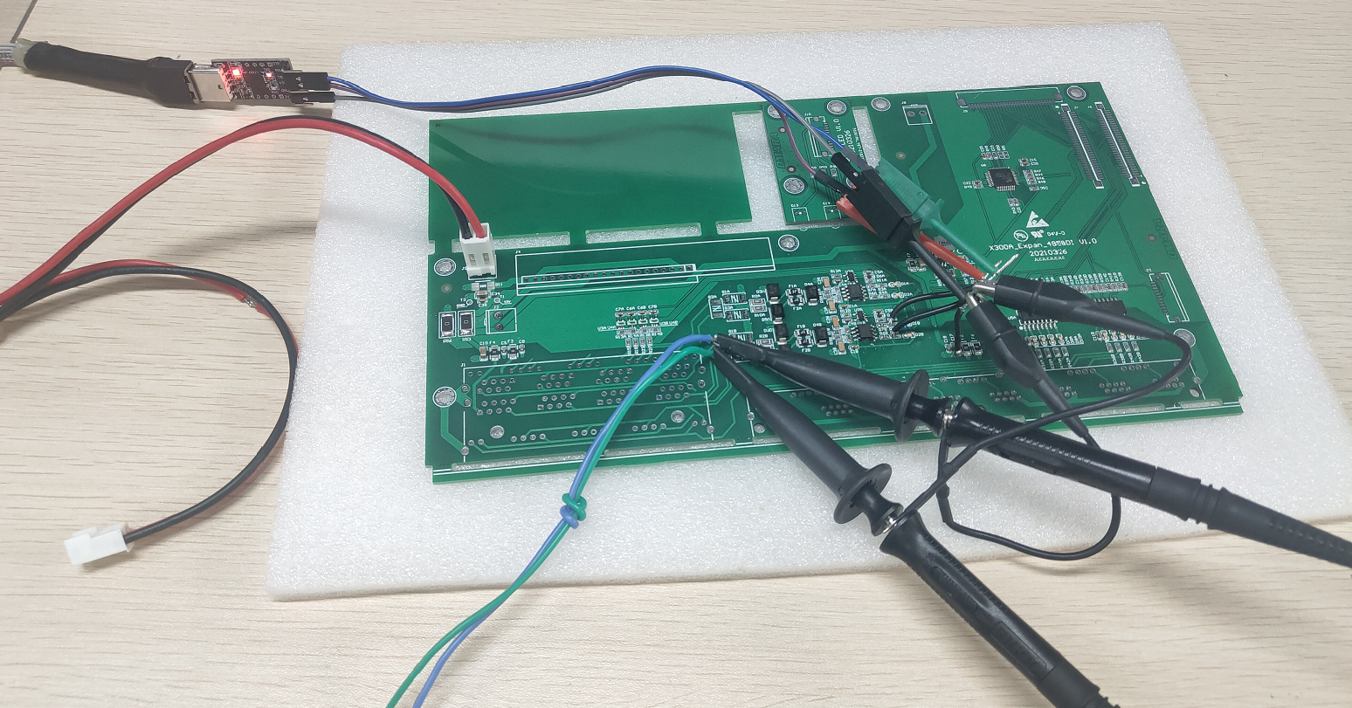

图4-1 测量实图

测试1：检测RS485电路中TTL接口和485接口通信是否正常



图4-2 测试1连接示意图

如图4-2，电脑1和电脑2相互发送数据，发现电脑2可以发送到电脑1，但是电脑1不能发送到电脑2。

测试2：检测RS485电路485接口在悬空状态下发出波形是否正常



图4-3 测试2连接示意图

如图4-3，电脑1定时发送十六进制0xAA（从波形上看就是一个方波，示波器检查方便），查看示波器得到如图4-4 （其中黄色线为A，蓝色线为B）

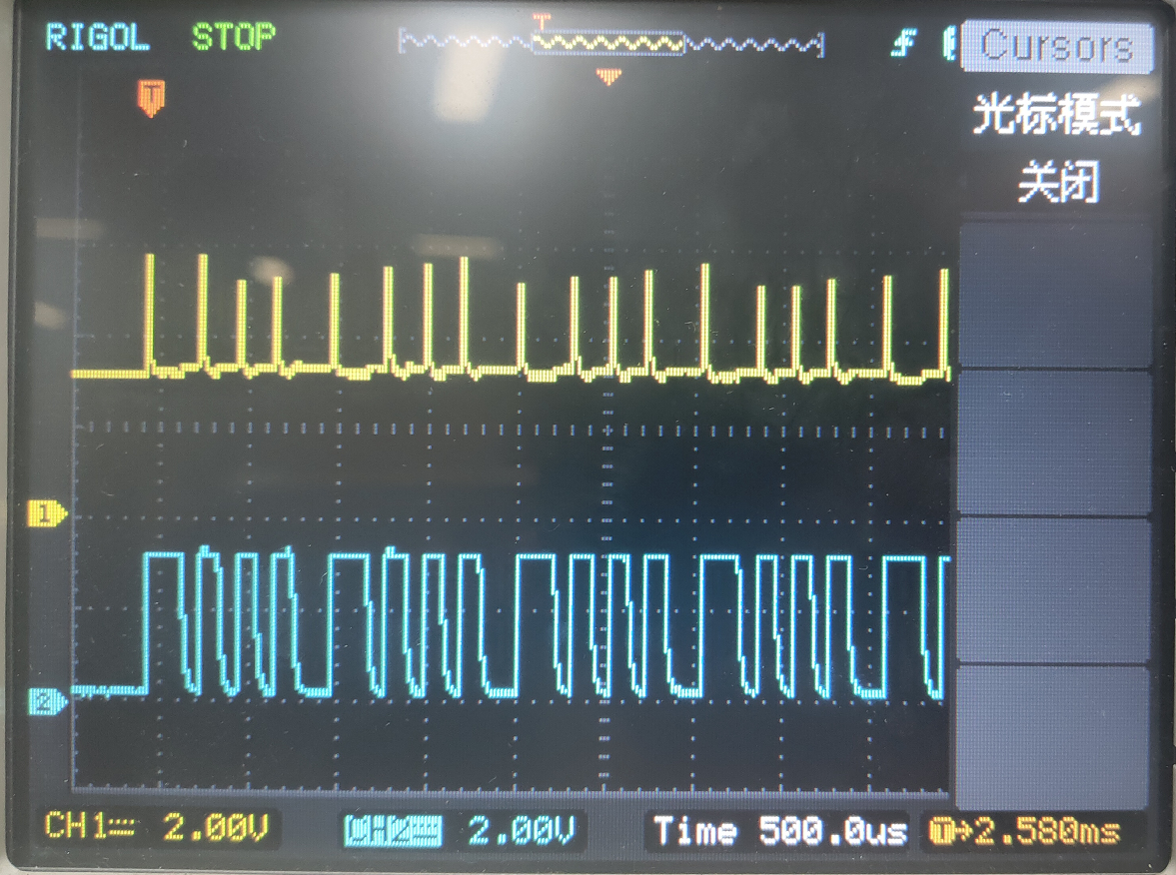

图4-4 RS485端口悬空时波形

由图4-4可以看出，A线波形不正常，B线波形正常（485标准波形中AB线应该为互补，即A线为高，B线就为低）

测试3：检测RS485电路485接口在连接状态下发出波形是否正常



图4-5 测试3连接示意图

如图4-5，电脑1定时发送十六进制0xAA（从波形上看就是一个方波，示波器检查方便），查看示波器得到如图4-6 （其中黄色线为A，蓝色线为B）

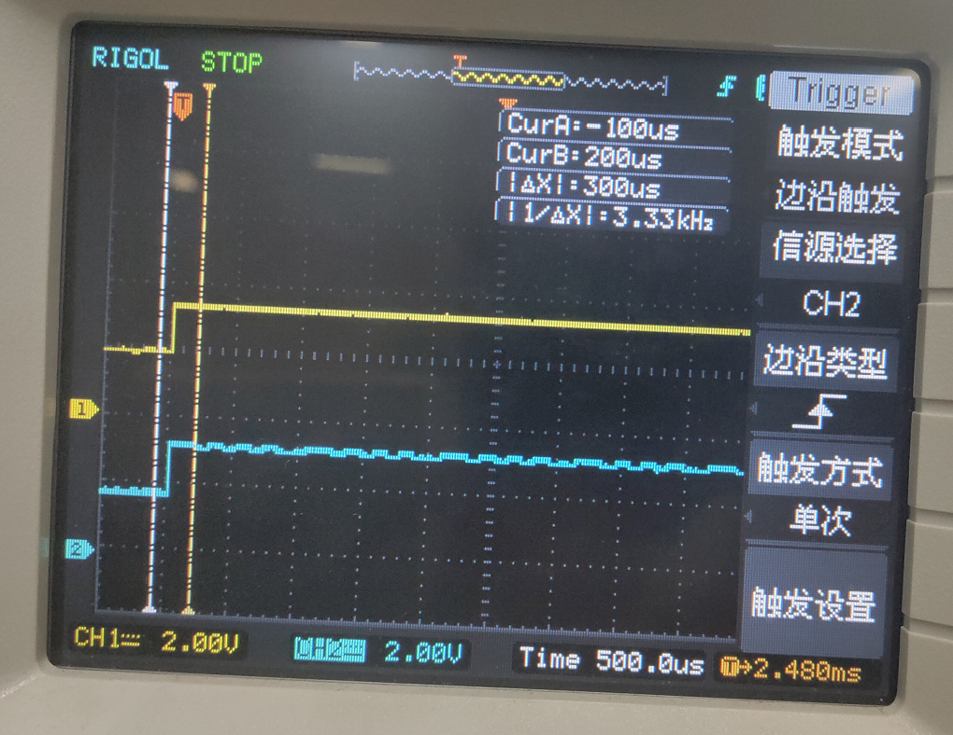

图4-6 RS485端口波形

由图4-4可以看出，AB线的波形已经完全不正常了，这也是导致电脑收不到数据的原因。

（485标准波形中AB线应该为互补，即A线为高，B线就为低）

测试4：检测RS485电路485接口在连接状态下接收波形是否正常



图4-7 测试3连接示意图

如图4-7，电脑2定时发送十六进制0xAA（从波形上看就是一个方波，示波器检查方便），查看示波器得到如图4-8 （其中黄色线为A，蓝色线为B）

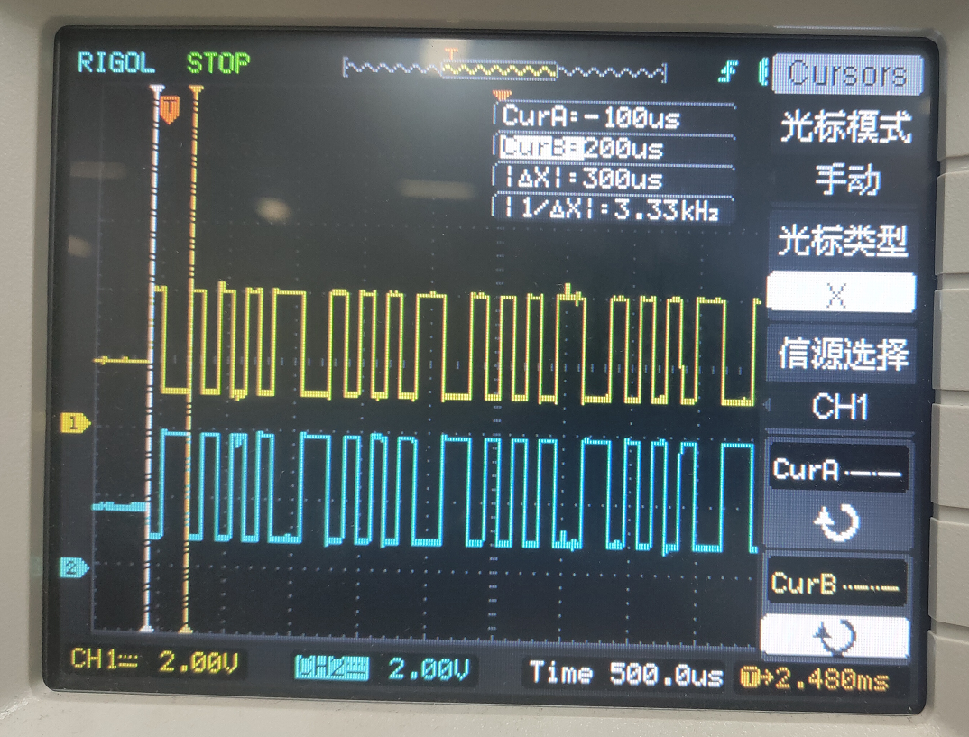

图4-8 RS485端口波形

由图4-8可以看出，AB的波形是正常，电脑1也正常接收到数据

1. 结果总结

经过前面的测试发现，从485芯片发出的波形都严重的变形；而接收通道则正常，这说明了485芯片发送通道出现了问题。如下图

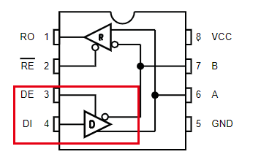

至于为什么会引起4路485同时出现问题，可能是通过A线上拉电阻耦合到3.3V供电电源，由于485芯片制造性能的差异（说得严重一点，也有可能是假货芯片、国产仿品等因素），导致所以使用这个3.3V电源的485芯片同时出现问题。